Мобильное приложение для системы IP-трансляции T-7700PA (Android)
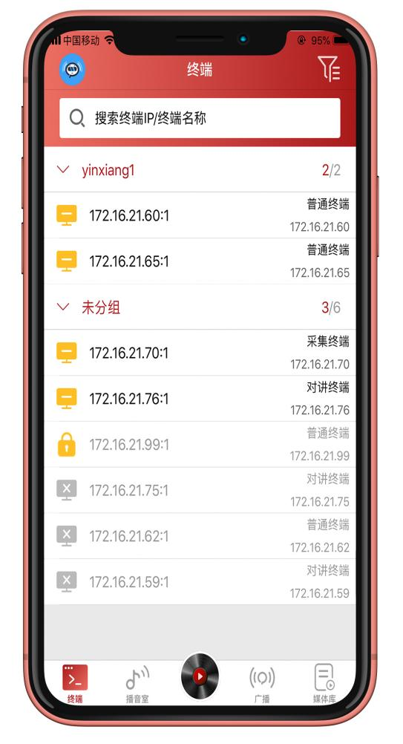
Описание:
- IP Digital Broadcasting App - это интеллектуальное программное обеспечение для трансляции, обладающее функциями воспроизведения музыки и отображения статуса терминалов в системе воспроизведения.
- Область применения: школы, тюрьмы, офисные здания, конференц-центры, парки, живописные места, железнодорожные станции, крупные торговые города и т.д.
Функции:
- Просмотр информации обо всех терминалах: онлайн/офлайн статус, текущие задачи и т.д.
- Поиск терминалов и отображение их списка.
- Односторонняя трансляция на терминал с возможностью регулировки громкости в реальном времени.
- Инициирование трансляции из комнаты вещания на выбранный терминал или группу.
- Односторонняя внутренняя связь с терминалом с регулировкой громкости в реальном времени.
- Создание музыкальных задач в студии вещания для трансляции музыки с сервера (файлы формата mp3) на выбранные терминалы или группы.
- Настройка приоритета, громкости и режима воспроизведения задач.
- Управление текущей воспроизводимой задачей: переключение между песнями, пауза/воспроизведение, регулировка громкости, завершение задачи, переключение режима воспроизведения. Поддерживается перемотка по полосе прогресса воспроизведения.
- Поддержка Android-телефонов версии 4.2 и выше. Загрузка приложения осуществляется через магазин приложений (App Store).
- Поддержка входа с помощью учетной записи и пароля, предоставленных платформой входа. Доступны следующие функции:
  - Управление статусом терминалов.
  - Управление удаленными задачами.
  - Управление статусом сессий.
  - Управление комнатой вещания (голосовая/текстовая трансляция).
  - Управление ресурсами медиатеки.
  - Управление информацией учетной записи.
- Инициирование задач текстовой трансляции с использованием функции распознавания текста.
- Просмотр ресурсов медиафайлов в медиатеке в режиме реального времени.
- Управление другими функциями для текущего пользователя, включая:
  - Активацию функции распознавания текста.
  - Изменение стиля интерфейса.
  - Смену языка приложения.
- Управление персональной информацией текущего пользователя, включая:
  - Изменение учетной записи входа и пароля.
  - Замену локального аватара пользователя.

